附件1

形式审查问题咨询方式

请使用微信扫描对应项目类别下方二维码进行咨询。

**1.贵州省科技成果转化及产业化计划一般项目**

**2.贵州省科技成果转化及产业化计划重大项目**

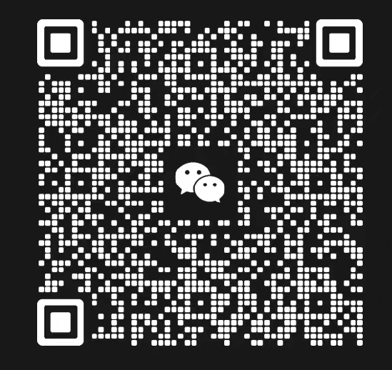

**3.临床专项**

